**西阆苑小二班班级动态**



秋高气爽，桂花飘香。 2023.10.25

阶段课程二：秋叶飘

关键活动：我看到的秋天 秋天的天气 各种各样的树叶 认识菊花

【**01 来园篇**】

本班共22人，今天实际来园16人，缺6人：李咏集肺炎在家休息；单小岩手足口在家休息；张诗韵龈口炎在家休息；鲍琳筱、吴婉琰、付宇晨咳嗽在家休息。

近阶段，我们着重对幼儿来园几件事中的打招呼以及签到两项内容落实情况进行观察。

|  |  |  |  |  |  |
| --- | --- | --- | --- | --- | --- |
| 幼儿 | 打招呼情况 | 签到情况 | 幼儿 | 打招呼情况 | 签到情况 |
| 王馨悦 | ▲ | ★ | 杨梓熠 | ★ | ★ |
| 吴婉琰 | 请假 | 请假 | 杨梓煜 | ★ | ★ |
| 梁珵恩 | ▲ | ★ | 谢瑞 | ★ | ★ |
| 张诗韵 | 请假 | 请假 | 成铭恩 | ★ | ★ |
| 单小岩 | 请假 | 请假 | 唐皓辰 | ★ | ★ |
| 陈生冉 | ★ | ★ | 付宇晨 | 请假 | 请假 |
| 胡心悦 | ★ | ★ | 蒋景昱 | ▲ | ▲ |
| 郭沛怡 | ★ | ★ | 陈之昂 | ★ | ★ |
| 鲍琳筱 | 请假 | 请假 | 董益嘉 | ▲ | ★ |
| 丛天朗 | ▲ | ★ | 李咏集 | 请假 | 请假 |
| 于晨栩 | ▲ | ★ | 张文轩 | ★ | ▲ |

备注：主动打招呼：★ 被动打招呼：▲ 主动签到：★ 提醒签到：▲

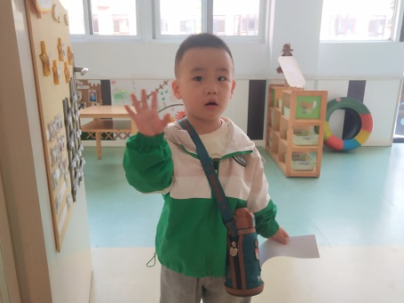 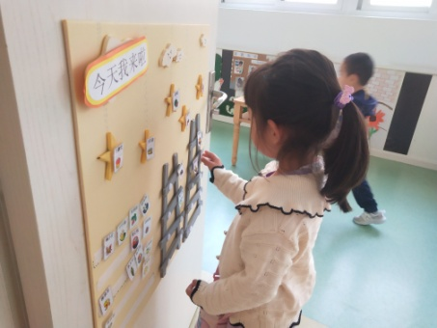 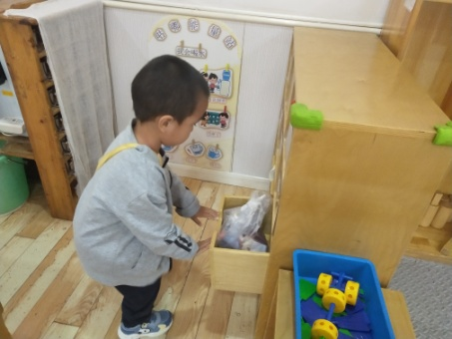

【**02 区域篇**】

又到了区域游戏的时间，小朋友们自主进入喜欢的区域游戏。快来看看他们的游戏情况吧！

|  |  |  |
| --- | --- | --- |
| 活动照片 | 活动区域及材料 | 活动描述 |
| IMG_20210913_160834.jpg | 地面建构区  单元积木、辅助材料 | 董益嘉、杨梓熠、杨梓煜三人在区域里面继续搭建作品。其中，董益嘉在前期左右侧各搭建的两个建筑间用单元积木进行了连接，杨梓煜在一旁给董益嘉递积木；杨梓熠在另一处用堆砌的方式自主搭建了一个小作品，目前正在进一步思考创作中。 |
| IMG_20210913_160834.jpg | 美工区  超轻粘土、吸管 | 于晨栩、丛天朗两人在区域里面用超轻粘土创作作品，他们俩各自取了一盒超轻粘土，然后从盒中取出大小不一的超轻土放在手中揉搓成圆圆的球，再插上长长的吸管做成了棒棒糖。于晨栩还从其他同伴处取了不同色的超轻土做出了不同口味的棒棒糖。 |

【**03 户外篇**】

今天户外活动的场地在前操场操场，游戏区域是攀爬网。来到场地上，小朋友们已经迫不及待地想去游戏了。其中，谢瑞、陈生冉、王馨悦、成铭恩、董益嘉等小朋友挑战了从北到南、从西到东整条网绳道，胡心悦、陈之昂、唐皓辰、郭沛怡、梁珵恩等小朋友挑战了攀登假山，再从滑道下来的路线；张文轩、杨梓煜、杨梓熠、丛天朗、于晨栩等小朋友挑战了过摇摆吊桥，有的宝宝能够相对平稳的通过！蒋景昱小朋友坐在了一旁的滑梯道上看同伴游戏！一起来看看他们在游戏时的镜头吧！

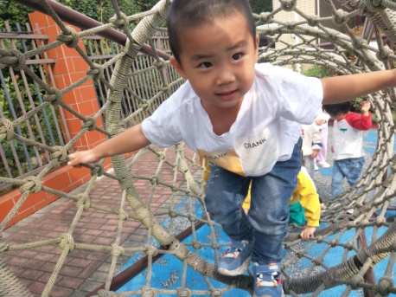 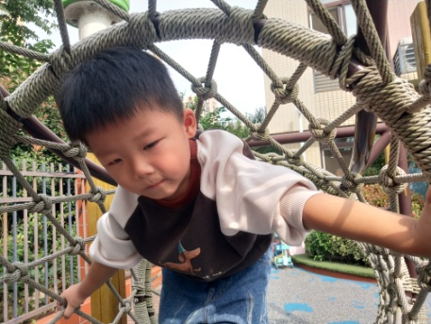 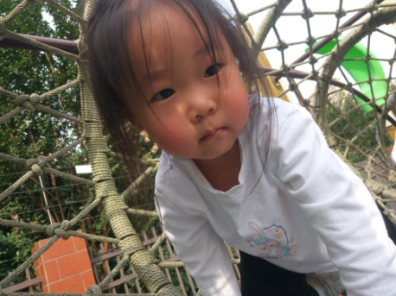

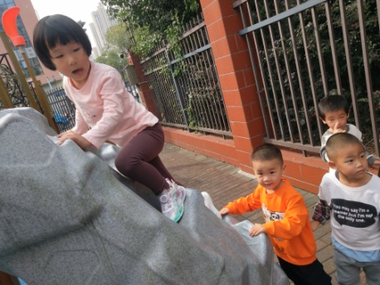 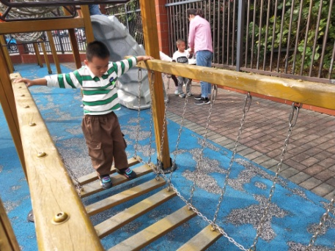 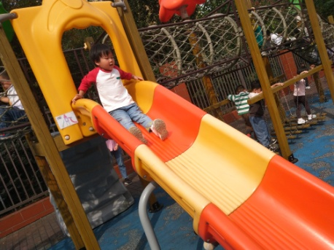

【**04 学习篇**】

**活动：安全《不挤不抢懂礼让》**

在平时的生活中，常常会看到这样一种现象：“这个是我的”、“我也要玩这个玩具”，之后便是看到三两个孩子聚在一起争抢着他们口中所说的玩具，你推我，我推你，谁也不让着谁，有的孩子甚至会上手去获得所想要的玩具，这样便会出现孩子被弄疼或是摔倒等情况。为有效解决幼儿之间出现的这种常见的争抢、推挤等安全问题，我们开展本次活动，以此来帮助幼儿增强秩序意识，知道争抢、拥挤有危险，懂得集体活动时主动排队和礼让可以避免发生危险。

宝宝们，故事中你看到了哪些危险的行为？这些行为会导致怎样的结果？如何做可以更好地保护自己，避免危险的发生呢？

陈生冉：小鸭子们在互相挤着出门，但它们谁也出不去。

杨梓煜：小猫和小兔你推我，我推你，可能会掉到水中。

丛天朗：桥可能会断掉，它们会掉落水。

郭沛怡：他们应该一个跟着一个走，排好队。

胡心悦：可以先让小兔过桥，然后小猫再过桥。

成铭恩：要排队，不争抢。

……

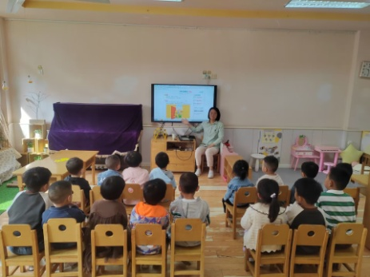 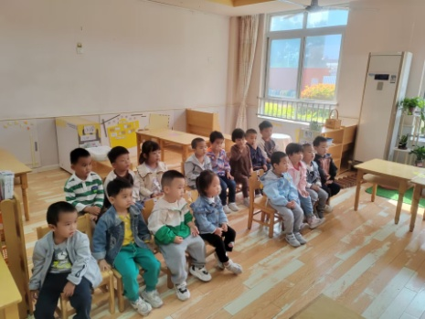 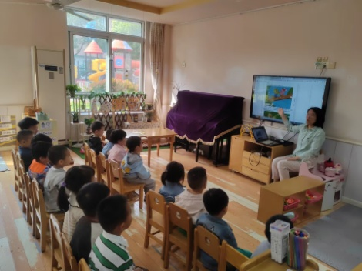

【**05 生活篇**】

今天午饭吃的是排骨焖饭、板栗菌菇老鹅汤。本周继续观察小朋友们午餐是否吃完的整体情况，培养幼儿节约粮食，不挑食的良好习惯。一起来看看小朋友们在午餐环节自主进餐的情况吧！

★饭、汤均吃完 ▲有剩余

|  |  |  |  |  |  |
| --- | --- | --- | --- | --- | --- |
| 幼儿 | 饭 | 汤 | 幼儿 | 饭 | 汤 |
| 王馨悦 | ▲ | ★ | 杨梓熠 | ★ | ★ |
| 吴婉琰 | 请假 | 请假 | 杨梓煜 | ★ | ★ |
| 梁珵恩 | ▲喂着吃 | ★ | 谢瑞 | ★ | ★ |
| 张诗韵 | 请假 | 请假 | 成铭恩 | ★ | ★ |
| 单小岩 | 请假 | 请假 | 唐皓辰 | ★ | ★ |
| 陈生冉 | ★ | ★ | 付宇晨 | 请假 | 请假 |
| 胡心悦 | ★ | ★ | 蒋景昱 | ▲ | ★ |
| 郭沛怡 | ★ | ★ | 陈之昂 | ★喂着吃完 | ★ |
| 鲍琳筱 | 请假 | 请假 | 董益嘉 | ★ | ★ |
| 丛天朗 | ★ | ★ | 李咏集 | 请假 | 请假 |
| 于晨栩 | ★ | ★ | 张文轩 | ★ | ★ |

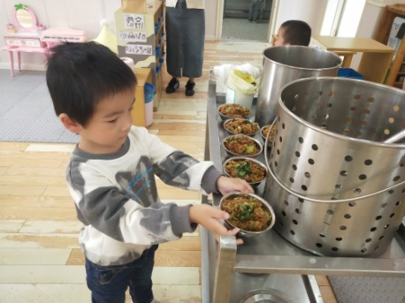 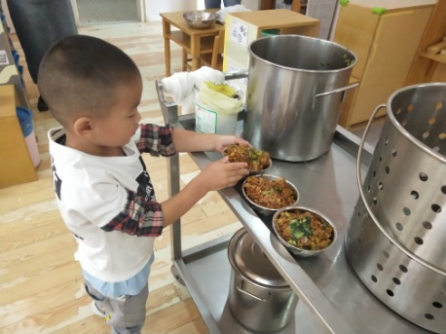 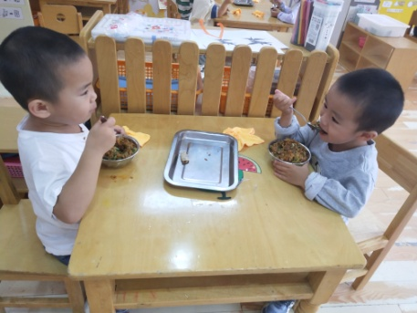

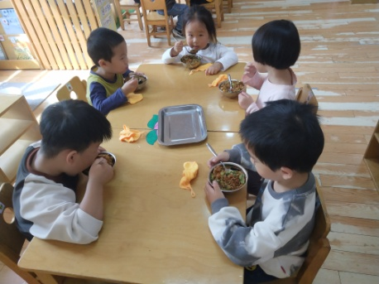 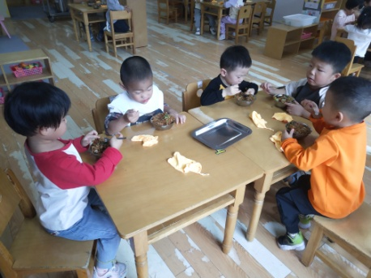 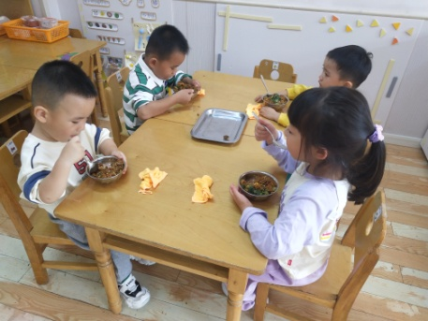

【**06 温馨提示**】

|  |
| --- |
| ★有关安全教育的问题：  今天，幼儿在园学习了平时安全教育课程《不挤不抢懂礼让》，请家长抽空带领幼儿完成家庭版安全教育内容，感谢您的配合！ |

**—END—**

在一起的点滴都值得记录